Einladung zur Pressekonferenz und
Pressevorführung des Eröffnungsfilms Berlin, 17. August 2006

Sehr geehrte Damen und Herren,

DOKU.ARTS – Internationales Festival für Filme zur Kunst, Berlins neues Filmfestival findet zum ersten Mal vom 14. bis 17. September 2006 statt. Ins Leben gerufen wurde DOKU.ARTS – Internationales Festival für Filme zur Kunst von der Akademie der Künste (Veranstalter und Träger); die Initiative stammt vom Künstlerischen Leiter des Festivals, Andreas Lewin.

Wir laden Sie herzlich ein zu unserer Pressekonferenz. Nele Hertling, Vizepräsidentin der Akademie der Künste und Hans Helmut Prinzler, Direktor der Sektion Film- und Medienkunst, werden Ihnen das Festival als Projekt der Akademie der Künste vorstellen. Der Künstlerische Leiter Andreas Lewin präsentiert Ihnen das Programm des Festivals. Im Anschluss daran zeigen wir Ihnen „The Hermitage Dwellers“, den Eröffnungsfilm unseres Festivals.

Datum / Zeit: Freitag, 1. September 2006
Ort: Akademie der Künste, Am Hanseatenweg 10, 10557 Berlin
Ablauf: 11.00 – 12.30 Vorstellung des Programms, Pressegespräch
12.45 – 14.00 „The Hermitage Dwellers“
Anwesend: Nele Hertling, Vizepräsidentin der Akademie der Künste
Hans Helmut Prinzler, Direktor der Sektion Film- und Medienkunst
Andreas Lewin, Künstlerischer Leiter des Filmfestivals
Anmeldung: bis Dienstag, 29. August 2006 mit beiliegendem Rückantwortfax an ++ 49 / 30 / 2 00 57 – 15 50

Das Festival
DOKU.ARTS ist die neue europäische Plattform für internationale Filme zur Kunst. In der sich verändernden Medienlandschaft wird immer häufiger nur in Form von Magazinen, kurzen Reportagen oder Serien, meist in journalistischer Weise, über künstlerische Themen berichtet. DOKU.ARTS präsentiert, welch enorme Vielfalt an langen Filmen mit eigener künstlerischer Qualität es gibt. DOKU.ARTS konzentriert sich auf die thematischen Schwerpunkte „Artists at Work“, „The Public at Work with Art“ und „Fokus Kanada“. Sie finden sich sowohl in der Auswahl der Filme als auch in Filmgesprächen und Diskussionen wieder. Im Forum „Producing Films on Art“ lädt das Festival Filmemacher, Produzenten, Kritiker, Kulturschaffende, Künstler und Fernseh-Redakteure aus ganz Europa ein, die Herstellung von Dokumentarfilmen zur Kunst zu hinterfragen.

The Hermitage Dwellers
Regie: Aliona van der Horst, 73 min, Niederlande / Russland, 2003, Grand Prize des International Festival of Films on Art, Montréal 2006
Sie bezeichnen sich selbst als „Hermitashniks“. Sie sind Aufseher, Ausstellungs-techniker oder Kuratoren und sie arbeiten in der St. Petersburger Eremitage. Aliona van der Horst verwebt die persönlichen Geschichten der „Hermitage Dwellers“ in ihrem Film mit Bildern aus der russischen Geschichte. Ihr Film erzählt von Liebe der „Bewohner“ zu „ihrer“ Eremitage ...

Wir freuen uns auf Ihr Kommen!
Mit freundlichen Grüßen
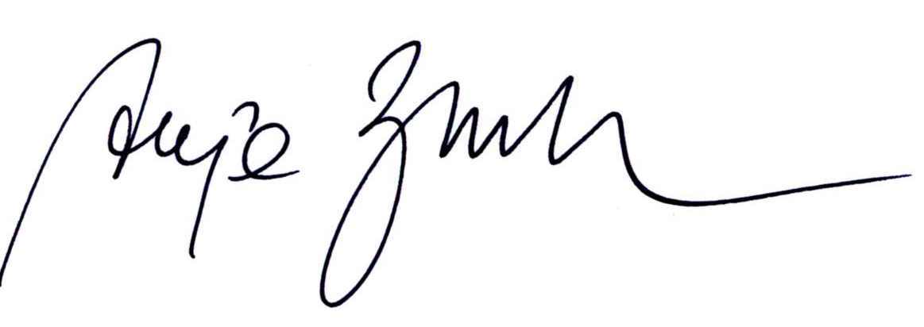
Anja Zenk
RÜCKANTWORTFAX

Pressekonferenz
DOKU.ARTS – Internationales Festival für Filme zur Kunst

Am
Freitag, den 1. September 2006 um 11.00 Uhr
mit
Vorstellung des Programms
und
Screening des Eröffnungsfilms
„The Hermitage Dwellers“

Anmeldung bitte bis Dienstag, 29. August 2006
Fax: ++ 49 / 30 / 2 00 57 - 15 50

Firma ___________________________________
Company

Nachname, Vorname: ___________________________________
Last Name, First Name

Strasse, Hausnummer: ___________________________________
Street, Number

PLZ, Stadt: ___________________________________
Post Code, ZIP, City

Fon: ___________________________________

Fax: ___________________________________

Mobile / Cellphone: ___________________________________

E-Mail / Website: ___________________________________

